НДОУ «Детский сад № 83 ОАО РЖД» г Печора

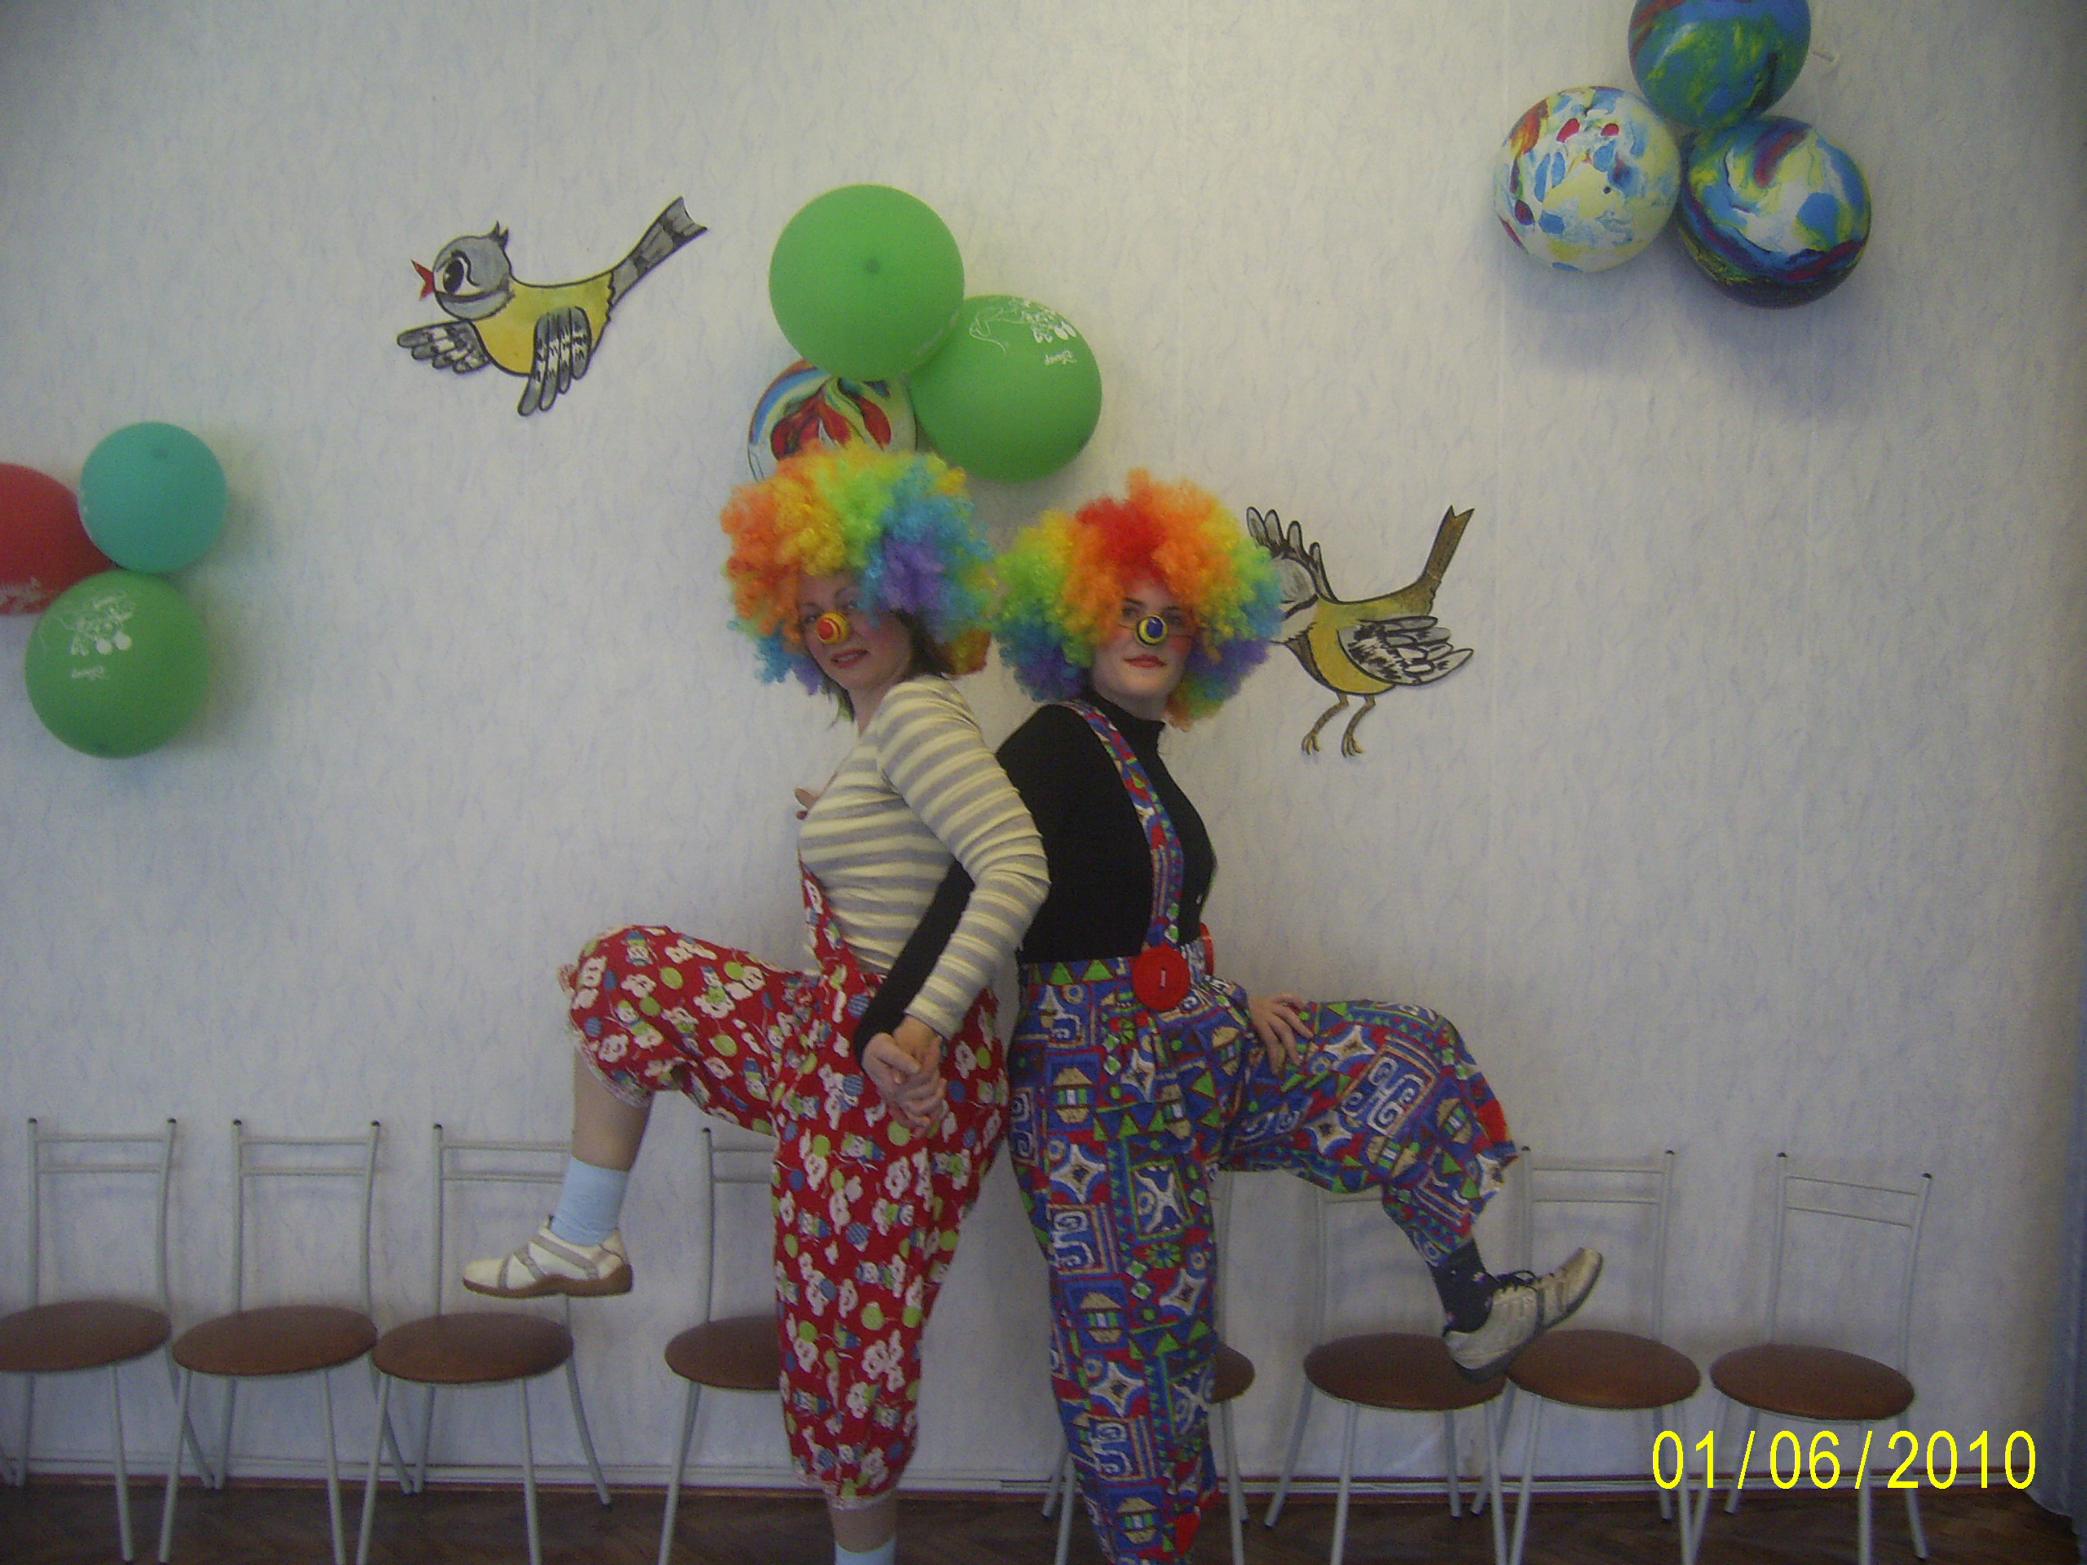

Сценарий летнего
спортивного-музыкального праздника
«1 июня - день защиты детей»
для детей всех возрастных групп.

Составили:
Инструктор по физо
Высоцкая С.Н.
Муз. Руководитель
Белых И.А.

Печора
2010 г.
Летний спортивный – музыкальный праздник
«1 июня - день защиты детей»
для детей всех возрастных групп.

Цель: Вызвать у детей положительный отклик, желание участвовать в празднике. Привлекать детей к совместным играм, развивать умение дружно играть. Прививать любовь к физической культуре и спорту.
Задачи:
Совершенствовать навыки ходьбы, бега, развивать выносливость, ловкость, навыки ориентировки в пространстве, внимание, решительность, быстроту реакции в подвижных играх.

Действующие лица:
Ведущий
Клоун Ох
Клоун Ах

Под веселую музыку дети выбегают на площадку
Ведущий:
Всем- всем лучезарных улыбок и хорошего настроения! Потому что сегодня действительно добрый день – День защиты детей!
Мы встречаем праздник лета-
Праздник солнца, праздник света
Будет праздник веселей
Ну, а что такое лето?
Дети:
1. Много солнечного света
2. Это поле, это лес, это тысяча чудес
3. Это быстрая река, это в небе облака
4. это яркие цветы небывалой красоты
5. Это в мире 100 дорог для ребячьих ног.

Ведущий:
Чтоб расти здоровыми, сильными и смелыми
Ежедневно по утрам мы зарядку делаем,
К солнцу руки поднимаем
Дружно, весело шагаем, приседаем и встаем
И ничуть не устаем.
Гимнастика под музыку Е. Железнова «У жирафа», «Попрыгаем»
Появляется толстый клоун ОХ, на шеи у него шарф, на ногах калоши а в руках зонт, чемодан. За собой на повадке ведет собаку- игрушку.
Клоун ОХ:
Здравствуйте, если меня будут спрашивать скажите, что меня не видели?
А ты охраняй! (говорит собаке, ложиться на бок, спит)
Появляется АХ.
Клоун АХ:
Здравствуйте дорогие ребята, я так спешил на ваш спортивный праздник.
Хочу с вами поиграть, потому что очень люблю спорт, игры, смех, веселье и поэтому всегда бодр и весел.
Ведущая:
Как здорово! К нам на праздник пришли 2 клоуна.
Клоун АХ:
Дорогая ведущая вы наверное ошиблись, пришел я один, клоун Ох где-то заблудился. Тихо, я слышу, как кто-то храпит. Наверное, медведь спит.
Вот так фокус да это же Ох, да еще и спит на празднике, и не подойти собака охраняет.
Ребята, нужно отвлечь собаку, а я разбужу ОХа.
Ведущая:
Давайте сыграем «Лохматый пес» отвлечем собаку,
Игра «Лохматый пес» (младший дошкольный возраст)
Пока пес бегает за детьми Ах будит своего друга Оха.
Клоун Ох:
Зачем ты меня разбудил, мне снился такой прекрасный сон, что я стал чемпионом
Клоун АХ:
В каком виде спорта?
Клоун Ох:
Да не помню, что-то с мячом?
Клоун АХ:
Ребята, какие виды спорта с мячом вы знаете?
Ответы детей.
Вы ребята, много игр знаете.
Друг веселый мячик мой
Всюду, всюду он со мной
1,2,3,4,5
Хорошо с тобой играть.
Ах бросает мяч Оху, тот с криком убегает.
Клоун ОХ:
Разве можно так кидаться, а еще друг называется.
Клоун Ах: Ты же сказал что ты чемпион. Мяч то ловить надо, а не убегать от него.
Посмотри, как ребята играют с мячом.
Проводится игра «Мяч по кругу» (старший возраст)
Дети встают в круг, играет веселая музыка, играющие передают мяч, музыка останавливается и тот у кого мяч показывает любое движение с мячом.
Клоун Ах:
Ну что интересно с ребятами играть? А ты, я смотрю, на курорт собрался, сумка, а зонт то зачем с собой на праздник прихватил?
Клоун ОХ:
Я буду с ним играть.
Игра «Солнышко и дождик» 1, 2 мл. группы.
Если светит солнышко можно нам гулять
Бегать веселиться прыгать и скакать
Если тучка хмуриться и грозит дождем
Спрячемся под зонтик, дождик переждем
Клоун Ах:
Что там у тебя в сумке?
Клоун Ох:
Угадайте, тогда и поиграем.
Что за зверь лесной встал
Как столбик под сосной
Ушки больше головы (Зайчик)
Верно, это зайчик, давайте выберем зайчика и дружно встанем в хоровод.
Проводится игра «Зайцы и волк»
Интересная игра, ну хотите узнать, что еще клоун ОХ с собой в сумку положил?
Из сумки достает ляпку- небольшой картонный круг, с обратной стороны имеющий поверхность прилипающую к одежде.
Русская народная игра «Ляпка» для старшего возраста.
Выбирается водящий, в руках у него «ляпка», на слова водящего «1,2,3 от меня беги!» дети разбегаются, а водящий старается догнать кого-нибудь из играющих и передать ляпку. У кого ляпка, тот кричит «Я ляпка!» и начинает догонять.
Клоун Ох: Ох,ох,ох остановитесь.. У тебя же голова сломается и ноги, и станешь ты инвалидом.
Клоун Ах: Ничего подобного даже маленькие дети знают, что физические упражнения приносят только пользу и делают человека сильными и здоровыми. Кто дружит со спортом, тот никогда не болеет.
Достает из сумки колпачок - а это что еще за панамка?
Клоун Ох: Это тоже игра
Музыкальная игра «Колпачок» все группы
Клоун АХ: А теперь ох, делай как ребята! Будем вместе выполнять движения под музыку.
Танец «Светит солнышко для всех»
Клоун АХ:
Всем ребятам наш привет и такое слово. Спорт любите с малых лет будете здоровы!
Клоун Ох: В мире нет рецепта лучше, будь со спортом неразлучен, проживешь тогда 100 лет – вот и весь секрет!
Спасибо ребята, что научили меня спортом заниматься, У меня в сумке лежат сладости, я хотел их съесть сам, а теперь понял что много сладкого вредно для здоровья.
Раздает сладости детям.

